Navn: Trine Berg Hanssen
født: 02.02.98
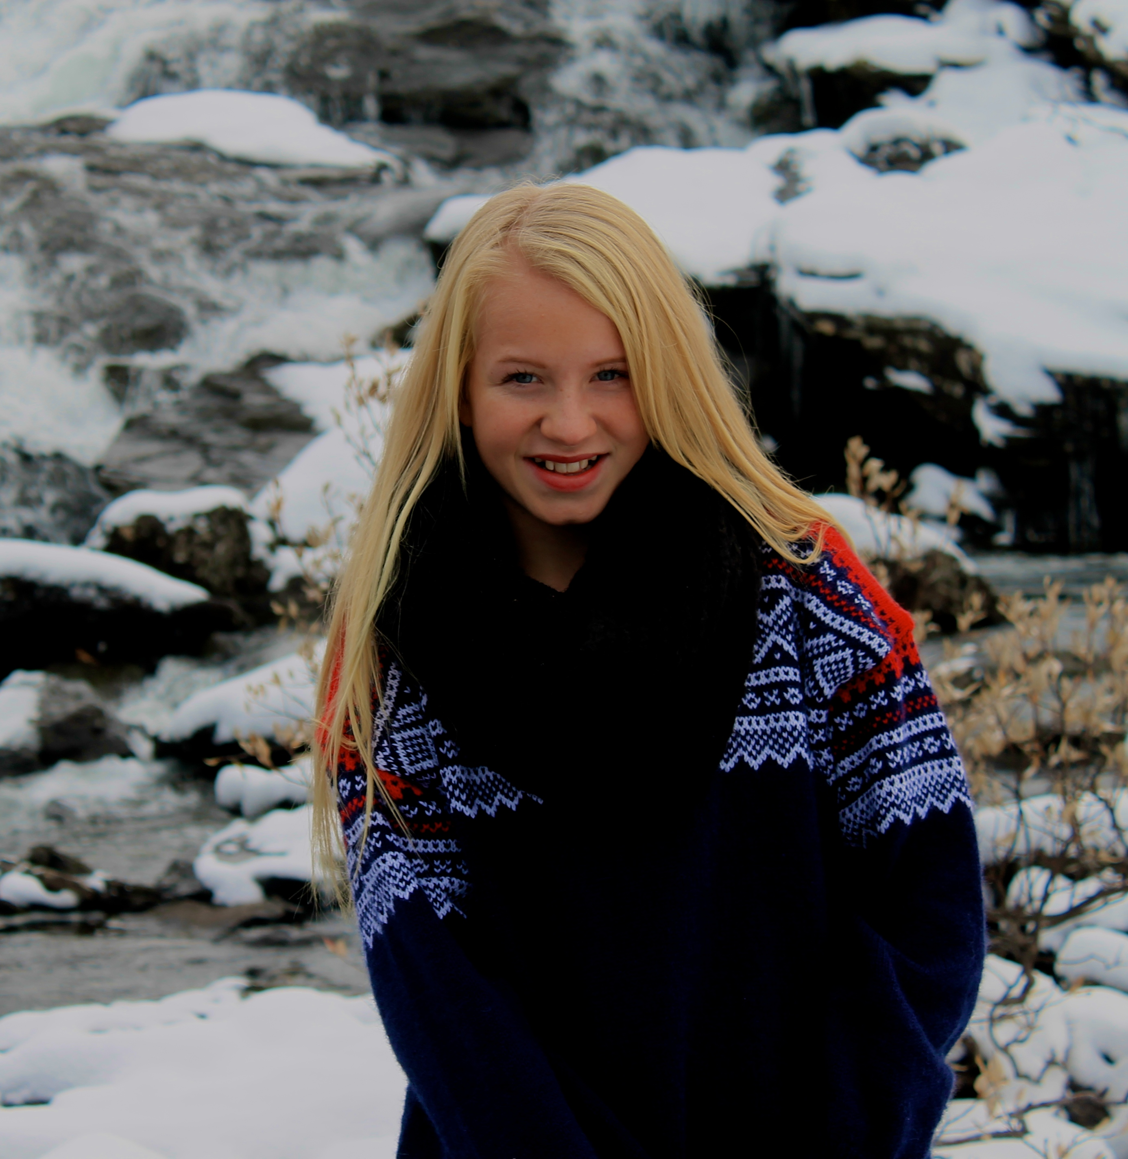
Favoritt skirenn: sprintdistanser
Favoritt plass å gå på ski: Grova
Favoritt stilart: Skøyting
Beste skiopplevelse:…
Beste økt: langtur i fjellet
Favoritt intervall: myrintervall
Verste intervall: langintervall
Sterkeste side: humør

Du må dra nesten alene på vinterens viktigste skirenn og kan ta med en person, hvem blir det: Pappa/PØT
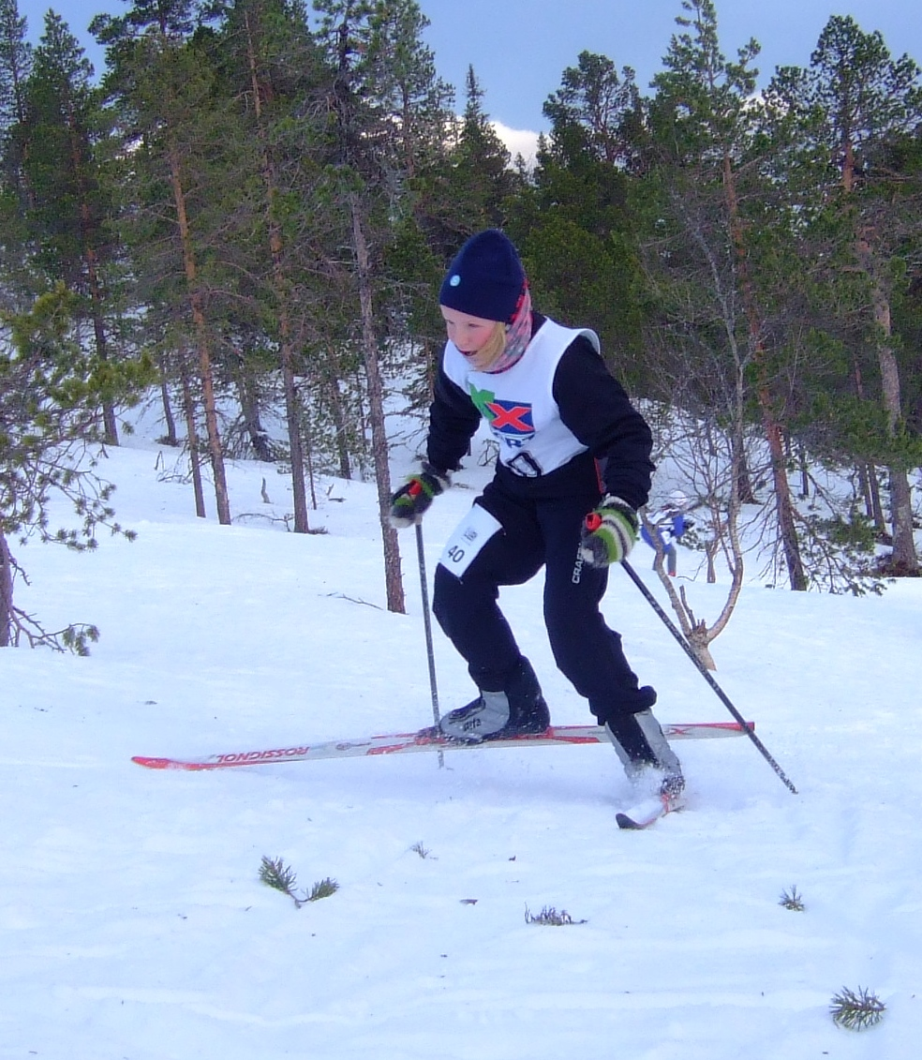

Enten - eller
Forkjølelse eller strekk: strekk
Gips på armen eller på foten: armen
Telemark eller alpint: alpint
Skøyting eller klassisk: skøyting
Feste smøring eller staking: feste
Kebab eller burger: kebab
Kombinert eller orientering: orientering

Motto:
what doesn't kill you makes you stronger.

